2022
1
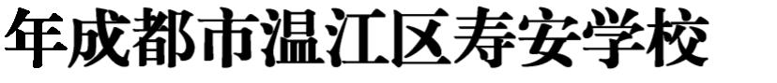

一、基本职能及主要工作
二、部门预算单位构成
2022
2022
一、收支预算总表
二、部门预算收入总表
三、部门预算支出总表
四、财政拨款收支预算总表
五、一般公共预算支出预算表
六、一般公共预算基本支出预算表
七、一般公共预算项目支出预算表
八、一般公共预算“三公”经费支出预算表
九、政府性基金支出预算表
十、政府性基金“三公”经费支出预算表
十一、国有资本经营预算支出预算表
十二、一般公共预算支出经济分类表
2022
2
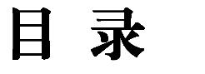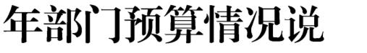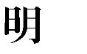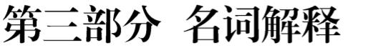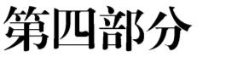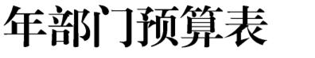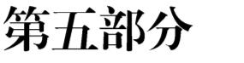

3
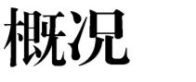

2022
一、基本职能及主要工作
（一）基本职能
实施中小学义务教育，促进基础教育发展，中小学学历教育。
（二）2022年重点工作
围绕温江教育“宜学温江、卓越教育”的目标,坚持“以人
为本、勤善为先、科学管理、全面发展、学有所长”的办学理念，
牢牢把握“教育观念要有新跨越,学校管理要有新举措,校园建设
要有新变化,教育质量要上新台阶”的“四新”工作要求,努力“为
每一个孩子的幸福人生而奠基”；进一步深化课程改革, 推行养
成教育，增强德育功能；强化队伍建设，提高师资水平；优化内
部环境，推进有效教育；积极创造条件，营造办学环境，提升办
学品位。
二、部门预算单位构成
从预算单位构成看，成都市温江区寿安学校预算包括：成都
市温江区寿安学校本级。
4
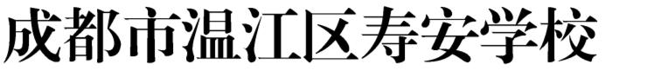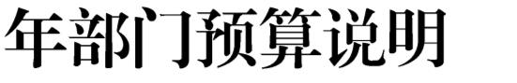

成都市温江区寿安学校 2022 年部门预算编制无二级预算单
位
5

2022
6
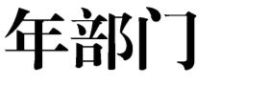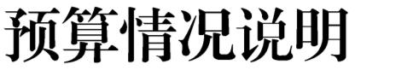

一、2022 年财政拨款收支预算情况的总体说明
2022 年财政拨款收支总预算 2513.76 万元。收入包括：一般
公共预算当年拨款收入 2513.76 万元；支出包括： 教育支出
1948.61 万元、社会保障和就业支出 267.97 万元、 卫生健康支出
89.12 万元，住房保障支出 208.07 万元。
7

二、2022 年一般公共预算当年拨款情况说明
（一）一般公共预算当年拨款规模变化情况
成都市温江区寿安学校 2022 年一般公共预算当年拨款
2,513.76 万元，比 2021 年预算数 2,599.56 万元减少 85.8 万元，下
降 3.3%，变动的主要原因是学生人数减少。
（二）一般公共预算当年拨款结构情况
一般公共服务（类）支出 2,513.76 万元，占 100%；教育支
出（类）支出 1,948.61 万元，占 77.52%；社会保障和就业支出（类）
支出 267.97 万元，占 10.66%；卫生健康支出（类）支出 89.12 万
元 ，占 3.55%；住房保障支出（类）支出 208.07 万元，占 8.28%。
（三）一般公共预算当年拨款具体使用情况
1.教育支出（类）教育管理事务（款）其他教育管理事务支
出（项）预算数为 7.22 万元，比 2021 年预算数 5.68 万元增加 1.54
万元，增长 27.18%，变动的主要原因是工作经费增加。主要用于
办公费、水电费、邮电费、印刷费、维修（护）费等。
2.教育支出（类）普通教育（款）小学教育（项）预算数为
476.51 万元，比 2021 年预算数 520.34 万元减少 43.83 万元，下降
8.42%，变动的主要原因学生人数减少。主要用于工资奖金津补
贴、办公费、水电费、邮电费、印刷费、维修（护）费等。
3.教育支出（类）普通教育（款）初中教育（项）预算数为
929.22 万元，比 2021 年预算数 1,052.82 万元减少 123.6 万元，下
降 11.74%，变动的主要原因是学生人数减少。主要用于工资奖金
8

津补贴、办公费、水电费、邮电费、印刷费、维修（护）费等。
4.教育支出（类）特殊教育（款）其他特殊教育支出（项）
预算数为 21.25 万元，比 2021 年预算数 16.85 万元增加 4.4 万元，
增长 26.11%，变动的主要原因是工作经费增加。主要用于工资奖
金津补贴、办公费、水电费、邮电费、印刷费、维修（护）费等。
5.教育支出（类）教育费附加安排的支出（款）其他教育费
附加安排的支出（项）预算数为 115.48 万元，比 2021 年预算数
35.74 万元增加 79.74 万元，增长 223.13%，变动的主要变动原因
是建设、采购经费变动。主要用于资本性支出、其他商品服务支
出。
6.教育支出（类）其他教育支出（款）其他教育支出（项）
预算数为 398.93 万元，比 2021 年预算数 361.76 万元增加 37.17
万元，增长 10.28%，变动的主要原因是工作经费发生变动。主要
用于办公费、水电费、邮电费、印刷费、维修（护）费等。
7.社会保障和就业支出（类）行政事业单位养老支出（款）
机关事业单位基本养老保险缴费支出（项）预算数为 182.07 万元，
比 2021 年预算数 201.22 万元减少 19.15 万元，下降 9.52%，变动
的主要原因是国家政策变化引起的人员经费减少及相应的社保缴
费变动。主要用于缴纳社保。
8.社会保障和就业支出（类）行政事业单位养老支出（款）
机关事业单位职业年金缴费支出（项）预算数为 85.9 万元，比 2021
年预算数 95.38 万元减少 9.48 万元，下降 9.93%，变动的主要原
9

因是国家政策变化引起的人员经费减少及相应的社保缴费变动。
主要用于缴纳社保。
9.卫生健康支出（类）行政事业单位医疗（款）事业单位医
疗（项）预算数为 89.12 万元，比 2021 年预算数 89.41 万元减少
0.29 万元，下降 0.33%，与 2021 年预算基本持平。主要用于缴纳
社保。
10.住房保障支出（类）住房改革支出（款）住房公积金（项）
预算数为 208.07 万元，比 2021 年预算数 220.37 万元减少 12.3 万
元，下降 5.58%，变动的主要原因是国家政策变化引起的人员经
费减少及相应的社保缴费变动。主要用于缴纳住房公积金。
10

三、2022 年一般公共预算基本支出情况说明
成都市温江区寿安学校 2022 年一般公共预算基本支出
1987.13 万元，其中：
人员经费 1702.94 万元，主要包括：基本工资、津贴补贴、
社会保障缴费、绩效工资、其他工资福利支出、生活补助、奖励
金、住房公积金、其他对个人和家庭的补助支出；
公用经费 284.19 万元，主要包括：办公费、印刷费、咨询费、
水费、电费、邮电费、物业管理费、差旅费、维修（护）费、租
赁费、培训费、专用材料费、劳务费、委托业务费、工会经费、
福利费。
11

四、财政拨款安排“三公”经费预算情况说明
（一）因公出国（境）经费
2022 年预算安排 0 万元，与 2021 年预算持平。
根据 2022 年出国计划，拟安排出国（境）组 0 次，出国（境）
0 人。
（二）公务接待费
2022 年预算安排 0 万元，与 2021 年预算持平。
（三）公务用车购置及运行维护费
成都市温江区寿安学校核定车编 0 辆，目前实际车辆保有量
为 0 辆。2022 年预算安排公务用车购置及运行维护费 0 万元，与
2021 年预算持平。
2022 年安排公务用车购置经费 0 万元，拟新购公务用车 0 辆。
2022 年安排公务用车运行维护费 0 万元。
12

五、2022 年政府性基金预算收支及变化情况的说明
成都市温江区寿安学校 2022 年没有使用政府性基金预算拨
款安排的支出。
13

六、2022 年预算收支及变化情况的总体说明
按照综合预算的原则，成都市温江区寿安学校所有收入和支
出均纳入部门预算管理。收入包括：一般公共预算财政拨款收入；
支出包括： 教育支出、社会保障和就业支出、 卫生健康支出、住
房保障支出。成都市温江区寿安学校 2022 年收支总预算 2513.76
万元，比 2021 年预算数 2,599.56 万元减少 85.8 万元，下降 3.3%，
变动的主要原因是学生人数减少。
。
14

七、2022 年收入预算情况说明
成都市温江区寿安学校 2022 年收入预算 2513.76 万元，其中：
一般公共预算拨款收入 2513.76 万元，占 100%。
15

八、2022 年支出预算情况说明
2022 年部门预算本年支出总计 2513.76 万元，其中：基本支
出预算 1987.13 万元，占 79.05%；部门项目支出预算 526.63 万元，
占 20.95%。
16

九、其他重要事项的情况说明
（一）机关运行经费
成都市温江区寿安学校 2022 年履行一般行政管理职能、维
持机关日常运转而开支的机关运行经费，合计 284.19 万元。
（二）政府采购情况
2022 年成都市温江区寿安学校政府采购预算总额 76.16 万
元，其中：政府采购货物预算 32.3 万元、政府采购工程预算 0 万
元、政府采购服务预算 43.86 万元。
（三）国有资产占有使用情况
2022 年，成都市温江区寿安学校共有车辆 0 辆，其中，一般
公务用车 0 辆、一般执法执勤用车 0 辆、特种专业技术用处 0 辆。
单位价值 200 万元以上大型设备 0 台（套）。
2022 年部门预算未安排购置车辆及单位价值 200 万元以上大
型设备 0 台（套）。
（四）绩效目标设置情况
2022 年成都市温江区寿安学校实行绩效目标管理的项目 9
个，涉及一般公共预算 513.33 万元，政府性基金预算 0 万元。
17

18
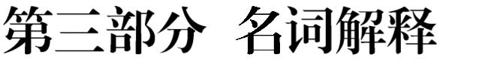

1.财政拨款收入：指单位从同级财政部门取得的财政预算资
2.事业收入：指事业单位开展专业业务活动及辅助活动取得
金。
的收入。
3.其他收入：指单位取得的除上述收入以外的各项收入。
4.用事业基金弥补收支差额：指事业单位在当年的财政拨款
收入、事业收入、经营收入、其他收入不足以安排当年支出的情
况下，使用以前年度积累的事业基金（事业单位当年收支相抵后
按国家规定提取、用于弥补以后年度收支差额的基金）弥补本年
度收支缺口的资金。
5.年初结转和结余：指以前年度尚未完成、结转到本年按有
关规定继续使用的资金。
6.结余分配：指事业单位按照事业单位会计制度的规定从非
财政补助结余中分配的事业基金和职工福利基金等。
7、年末结转和结余：指单位按有关规定结转到下年或以后
年度继续使用的资金。
8. 教育支出（类）教育管理事务（款）其他教育管理事务支
出（项）:反映其他用于教育管理事务方面的支出。
9.教育支出（类）普通教育（款）初中教育（项）:反映各部
门举办的初中教育支出。政府各部门对社会中介组织等举办的初
中的资助，如各类捐赠、补贴。
10.教育支出（类）特殊教育（款）其他特殊教育支出（项）:
19

反映其他用于特效教育方面的支出。
11.教育支出（类）其他教育支出（款） 其他教育支出（项）:
反映其他用于教育方面的支出。
12.教育支出（类）教育费附加安排的支出（款）其他教育费
附加安排的支出（项）：反映其他教育费附加安排的支出
13.社会保障和就业（类）行政事业单位离退休（款）机关事
业单位基本养老保险缴费支出（项）：反映机关事业单位实施养
老保险制度由单位实际缴纳的基本养老保险费支出。
14.社会保障和就业（类）行政事业单位离退休（款）机关事
业单位职业年金缴费支出（项）：反映机关事业单位实施养老保
险制度由单位实际缴纳的职业年金支出。
15.卫生健康支出（类）行政事业单位医疗（款）事业单位医
疗（项）：指财政部门安排的事业单位基本医疗保险缴费经费，
未参加医疗保险的事业单位的公费医疗经费，按国家规定享受离
休人员待遇的医疗经费。
16. 住房保障支出（类）住房改革支出（款）住房公积金（项）：
指行政事业单位按人力资源和社会保障部、财政部规定的基本工
资和津贴补贴以及规定比例为职工缴纳的住房公积金。
17.基本支出：指为保障机构正常运转、完成日常工作任务而
发生的人员支出和公用支出。
18.项目支出：指在基本支出之外为完成特定行政任务和事业
发展目标所发生的支出。
19.经营支出：指事业单位在专业业务活动及其辅助活动之外
20

开展非独立核算经营活动发生的支出。
20.“三公”经费：指部门用财政拨款安排的因公出国（境）费、
公务用车购置及运行费和公务接待费。其中，因公出国（境）费
反映单位公务出国（境）的国际旅费、国外城市间交通费、住宿
费、伙食费、培训费、公杂费等支出；公务用车购置及运行费反
映单位公务用车车辆购置支出（含车辆购置税）及租用费、燃料
费、维修费、过路过桥费、保险费等支出；公务接待费反映单位
按规定开支的各类公务接待（含外宾接待）支出。
21.机关运行经费：为保障行政单位（含参照公务员法管理的
事业单位）运行用于购买货物和服务的各项资金，包括办公及印
刷费、邮电费、差旅费、会议费、福利费、日常维修费、专用材
料及一般设备购置费、办公用房水电费、办公用房取暖费、办公
用房物业管理费、公务用车运行维护费以及其他费用。
21

2022
22
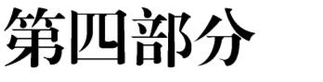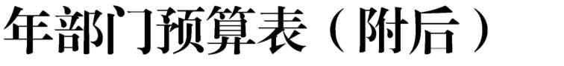

2022
23
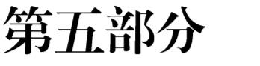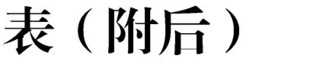

成都市温江区寿安学校
2022年部门预算批复表
2022年01月07日

表1
部门收支总表
部门：
金额单位：万元
预算数
收
入
支
出
项
目
预算数
项
目
一、一般公共预算拨款收入
2,513.76 一、一般公共服务支出
二、外交支出
二、政府性基金预算拨款收入
三、国有资本经营预算拨款收入
四、事业收入
三、国防支出
四、公共安全支出
五、教育支出
五、事业单位经营收入
六、其他收入
1,948.61
六、科学技术支出
七、文化旅游体育与传媒支出
八、社会保障和就业支出
九、社会保险基金支出
十、卫生健康支出
267.97
89.12
十一、节能环保支出
十二、城乡社区支出
十三、农林水支出
十四、交通运输支出
十五、资源勘探工业信息等支出
十六、商业服务业等支出
十七、金融支出
十八、援助其他地区支出
十九、自然资源海洋气象等支出
二十、住房保障支出
208.07
二十一、粮油物资储备支出
二十二、国有资本经营预算支出
二十三、灾害防治及应急管理支出
二十四、预备费
二十五、其他支出
二十六、转移性支出
二十七、债务还本支出
二十八、债务付息支出
二十九、债务发行费用支出
三十、抗疫特别国债安排的支出
本 年 支 出 合 计
本 年 收 入 合 计
七、用事业基金弥补收支差额
八、上年结转
2,513.76
2,513.76
2,513.76
2,513.76
三十一、事业单位结余分配
其中：转入事业基金
三十二、结转下年
收 入 总 计
支 出 总 计
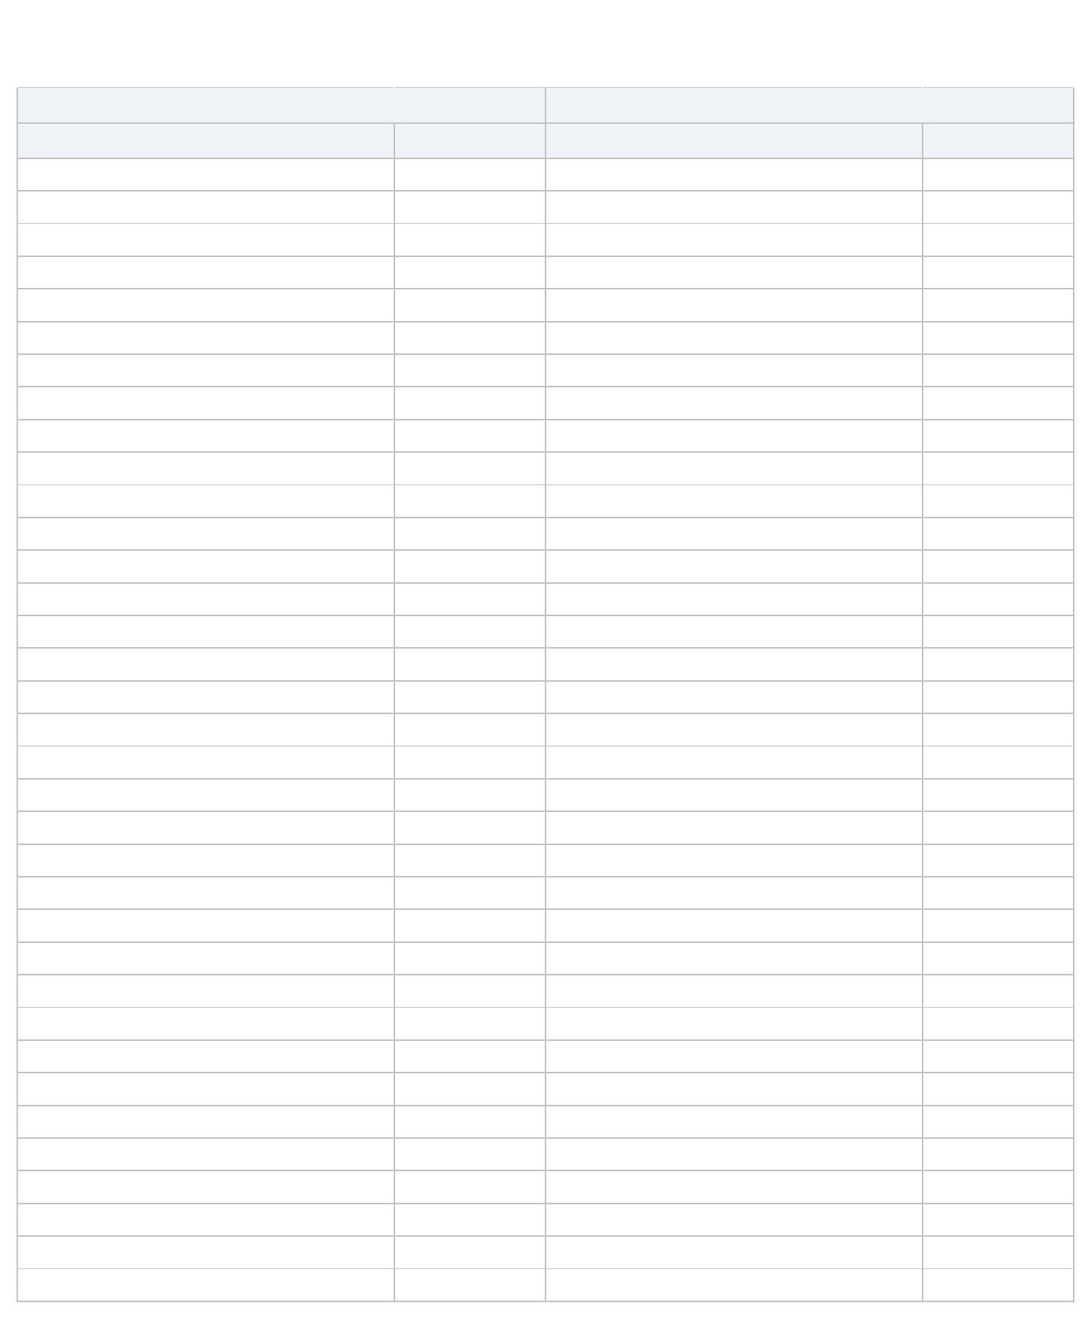

部门收入总表
部门：
金额单位：万元
项
目
一般公共预算拨款 政府性基金预算拨 国有资本经营预算
用事业基金弥补收
支差额
合计
上年结转
事业收入
事业单位经营收入
其他收入
上级补助收入
附属单位上缴收入
收入
款收入
拨款收入
单位代码
单位名称（科目）
合
计
2,513.76
2,513.76
2,513.76
2,513.76
2,513.76
2,513.76
605618
成都市温江区寿安学校
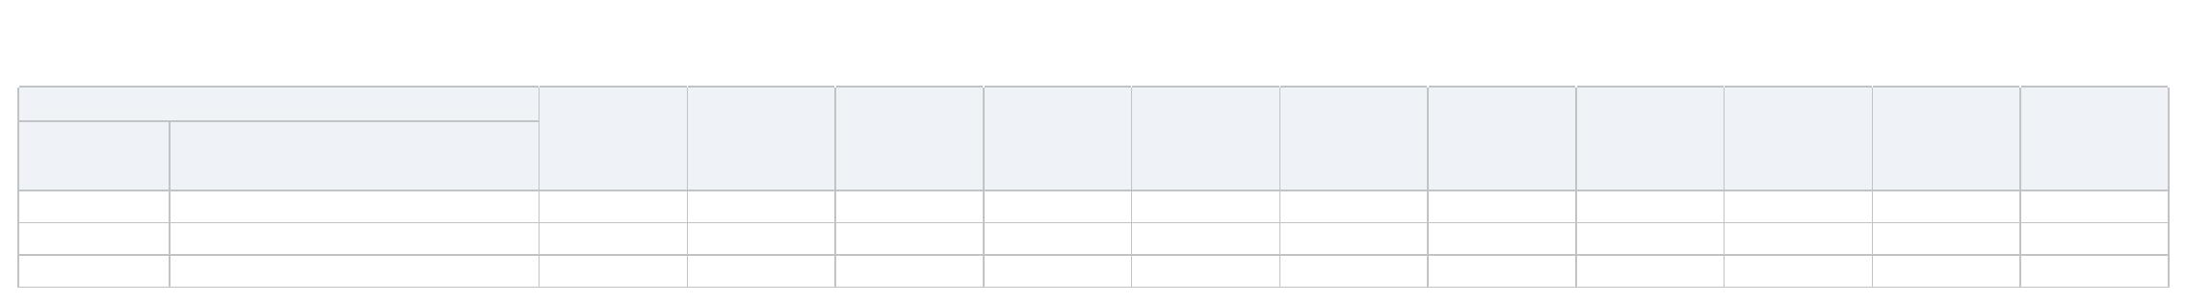

表1-2
支出预算总表
部门：
金额单位：万元
项
目
科目编码
合计
基本支出
项目支出
上缴上级支出
对附属单位补助支出
单位代码
单位名称（科目）
类
款
项
合
计
2,513.76
2,513.76
2,513.76
7.22
1,987.13
526.63
1,987.13
1,987.13
526.63
526.63
7.22
成都市温江区寿安学校
其他教育管理事务支出
小学教育
205
01
99
605618
205
205
205
205
205
208
208
210
221
02
02
07
09
99
05
05
11
02
02
03
99
99
99
05
06
02
01
605618
605618
605618
605618
605618
605618
605618
605618
605618
476.51
929.22
21.25
471.51
929.22
21.25
5.00
初中教育
其他特殊教育支出
其他教育费附加安排的支出
其他教育支出
115.48
398.93
182.07
85.90
115.48
398.93
机关事业单位基本养老保险缴费支出
机关事业单位职业年金缴费支出
事业单位医疗
182.07
85.90
89.12
89.12
住房公积金
208.07
208.07
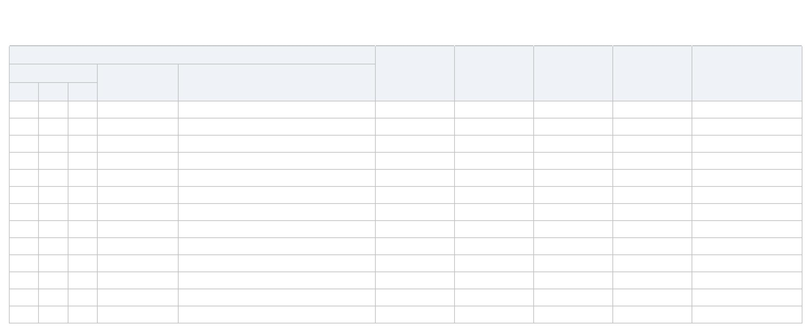

表1-2-1
部门：
支出预算总表
金额单位：万元
其他支出
项
目
对个人和家庭的补
债务利息及费用支
出
资本性支出（基本
建设）
对企业补助（基本
建设）
对社会保障基金补
助
科目编码
合计
工资福利支出
商品和服务支出
转移性支出
债务还本支出
资本性支出
对企业补助
助
单位代码
单位名称（科目）
类
款
项
合
计
2,513.76
1,699.94
778.52
778.52
778.52
7.22
3.00
3.00
3.00
32.30
2,513.76
2,513.76
7.22
1,699.94
1,699.94
32.30
32.30
成都市温江区寿安学校
其他教育管理事务支出
小学教育
205
01
99
02
03
99
99
99
05
06
02
01
605618
205
205
205
205
205
208
208
210
221
02
02
07
09
99
05
05
11
02
605618
605618
605618
605618
605618
605618
605618
605618
605618
476.51
929.22
21.25
364.63
770.15
111.17
156.77
21.25
0.71
2.29
初中教育
其他特殊教育支出
其他教育费附加安排的支出
其他教育支出
115.48
398.93
182.07
85.90
115.48
366.63
32.30
机关事业单位基本养老保险缴费支出
机关事业单位职业年金缴费支出
事业单位医疗
182.07
85.90
89.12
89.12
住房公积金
208.07
208.07
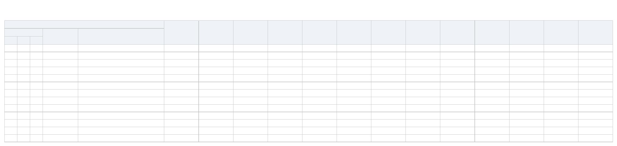

表2
财政拨款收支总表
部门：
金额单位：万元
收
入
支
出
项
目
预算数
2,513.76 一、本年支出
项
目
合计
一般公共预算
政府性基金预算
国有资本经营预算
上年财政拨款资金结转
一、本年收入
2,513.76
2,513.76
一般公共预算拨款收入
政府性基金预算拨款收入
国有资本经营预算拨款收入
一、上年结转
2,513.76 一般公共服务支出
外交支出
国防支出
公共安全支出
教育支出
一般公共预算拨款收入
政府性基金预算拨款收入
国有资本经营预算拨款收入
上年财政拨款资金结转
1,948.61
1,948.61
科学技术支出
文化旅游体育与传媒支出
社会保障和就业支出
社会保险基金支出
卫生健康支出
267.97
89.12
267.97
89.12
节能环保支出
城乡社区支出
农林水支出
交通运输支出
资源勘探工业信息等支出
商业服务业等支出
金融支出
援助其他地区支出
自然资源海洋气象等支出
住房保障支出
208.07
208.07
粮油物资储备支出
国有资本经营预算支出
灾害防治及应急管理支出
其他支出
债务付息支出
债务发行费用支出
抗疫特别国债安排的支出
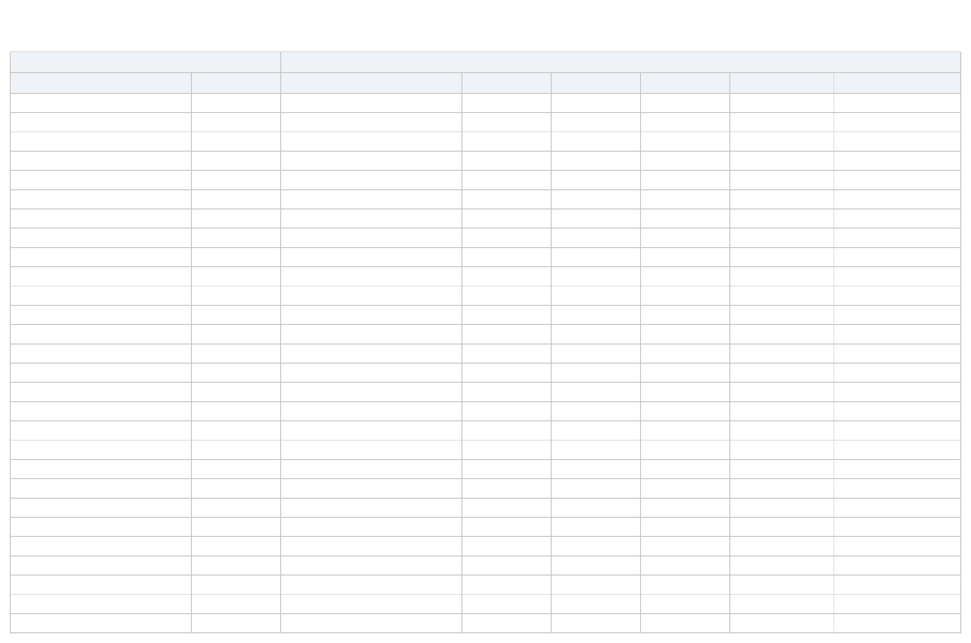

表2-1
支出经济分类预算表
金额单位：万元
单位资金
财政拨款
政府性基金预算
单位名称/部门预算支出经济分类科目
对应的政府预算支出经济分类科目
合计
财政专户管理资金
小计
2,513.76
一般公共预算
2,513.76
国有资本经营预算
合 计
605618-成都市温江区寿安学校
30101-基本工资
2,513.76
2,513.76
563.86
80.78
446.57
182.07
85.90
89.12
43.58
208.07
10.90
19.00
10.00
23.38
14.97
12.34
177.86
9.16
2,513.76
563.86
80.78
446.57
182.07
85.90
89.12
43.58
208.07
10.90
19.00
10.00
23.38
14.97
12.34
177.86
9.16
2,513.76
563.86
80.78
446.57
182.07
85.90
89.12
43.58
208.07
10.90
19.00
10.00
23.38
14.97
12.34
177.86
9.16
50501-工资福利支出
30102-津贴补贴
50501-工资福利支出
50501-工资福利支出
50102-社会保障缴费
50102-社会保障缴费
50102-社会保障缴费
50102-社会保障缴费
50501-工资福利支出
50502-商品和服务支出
50502-商品和服务支出
50502-商品和服务支出
50502-商品和服务支出
50502-商品和服务支出
50502-商品和服务支出
50502-商品和服务支出
50502-商品和服务支出
50502-商品和服务支出
50502-商品和服务支出
50502-商品和服务支出
50502-商品和服务支出
50502-商品和服务支出
50502-商品和服务支出
50901-社会福利和救助
50901-社会福利和救助
50601-资本性支出（一）
30107-绩效工资
30108-机关事业单位基本养老保险缴费
30109-职业年金缴费
30110-职工基本医疗保险缴费
30112-其他社会保障缴费
30113-住房公积金
30201-办公费
30202-印刷费
30205-水费
30206-电费
30209-物业管理费
30211-差旅费
30213-维修（护）费
30214-租赁费
30216-培训费
4.58
4.58
4.58
30218-专用材料费
30226-劳务费
49.00
230.32
20.05
14.50
182.44
2.76
49.00
230.32
20.05
14.50
182.44
2.76
49.00
230.32
20.05
14.50
182.44
2.76
30228-工会经费
30229-福利费
30299-其他商品和服务支出
30305-生活补助
30309-奖励金
0.24
0.24
0.24
31003-专用设备购置
32.30
32.30
32.30
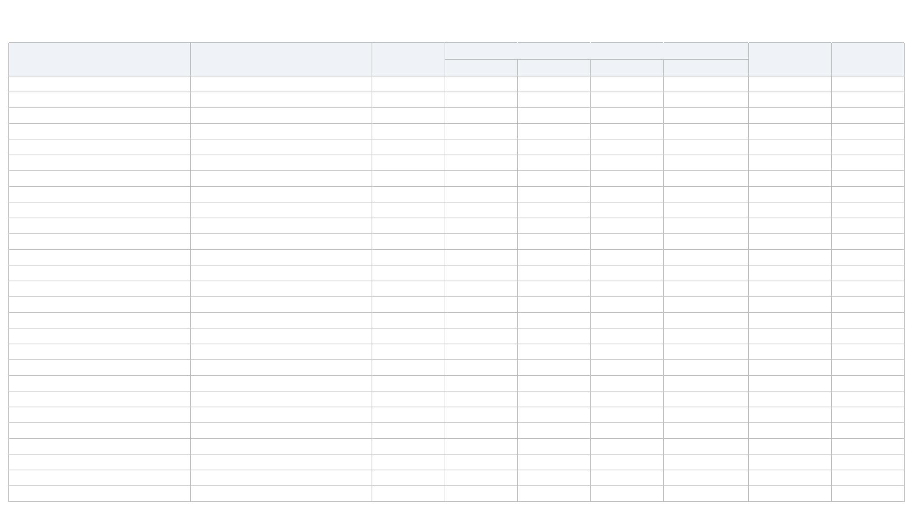

表3
一般公共预算支出总表
部门：
金额单位：万元
其他支出
项
目
对个人和家庭的补
债务利息及费用支
出
资本性支出（基本
建设）
对企业补助（基本
建设）
对社会保障基金补
助
科目编码
合计
工资福利支出
商品和服务支出
转移性支出
债务还本支出
资本性支出
对企业补助
助
单位代码
单位名称（科目）
类
款
项
合
计
2,513.76
1,699.94
778.52
778.52
778.52
7.22
3.00
3.00
3.00
32.30
2,513.76
2,513.76
7.22
1,699.94
1,699.94
32.30
32.30
成都市温江区寿安学校
其他教育管理事务支出
小学教育
205
01
99
02
03
99
99
99
05
06
02
01
605618
205
205
205
205
205
208
208
210
221
02
02
07
09
99
05
05
11
02
605618
605618
605618
605618
605618
605618
605618
605618
605618
476.51
929.22
21.25
364.63
770.15
111.17
156.77
21.25
0.71
2.29
初中教育
其他特殊教育支出
其他教育费附加安排的支出
其他教育支出
115.48
398.93
182.07
85.90
115.48
366.63
32.30
机关事业单位基本养老保险缴费支出
机关事业单位职业年金缴费支出
事业单位医疗
182.07
85.90
89.12
89.12
住房公积金
208.07
208.07

表3(1)
部门：
一般公共预算支出表
金额单位：万元
项
目
工资福利支出
职业年金缴费
对个人和家庭的补助
科目编码
合计
机关事业单位基本
养老保险缴费
职工基本医疗保险 公务员医疗补助缴
其他对个人和家庭
的补助
单位代码
单位名称（科目）
基本工资
津贴补贴
奖金
伙食补助费
绩效工资
其他社会保障缴费
住房公积金
医疗费
其他工资福利支出
离休费
退休费
退职（役）费
抚恤金
生活补助
救济费
医疗费补助
助学金
奖励金
个人农业生产补贴 代缴社会保险费
类
款
项
缴费
费
合
计
1,702.94
563.86
80.78
446.57
182.07
182.07
182.07
85.90
89.12
89.12
89.12
43.58
43.58
43.58
9.09
208.07
208.07
208.07
2.76
2.76
2.76
0.62
2.14
0.24
0.24
0.24
0.08
0.16
1,702.94
1,702.94
365.34
772.44
182.07
85.90
563.86
563.86
182.29
381.57
80.78
80.78
26.25
54.52
446.57
446.57
147.00
299.57
85.90
85.90
成都市温江区寿安学校
小学教育
205
02
02
05
05
11
02
02
03
05
06
02
01
605618
205
208
208
210
221
605618
605618
605618
605618
605618
初中教育
34.49
机关事业单位基本养老保险缴费支出
机关事业单位职业年金缴费支出
事业单位医疗
182.07
85.90
89.12
89.12
住房公积金
208.07
208.07
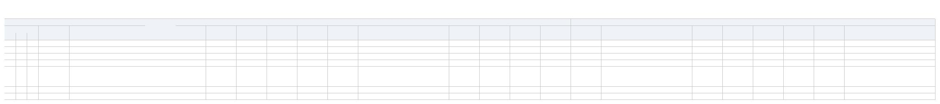

表3(2)
部门：
一般公共预算支出表
因公出国（境）费
用
金额单位：万元
项
目
商品和服务支出
会议费
科目编码
合计
公务用车运行维护
费
其他商品和服务支
出
单位代码
单位名称（科目）
办公费
印刷费
咨询费
手续费
水费
电费
邮电费
取暖费
物业管理费
14.97
差旅费
维修（护）费
租赁费
培训费
公务接待费
专用材料费
49.00
被装购置费
专用燃料费
劳务费
230.32
委托业务费
工会经费
20.05
福利费
其他交通费用
税金及附加费用
类
款
项
合
计
778.52
778.52
778.52
7.22
10.90
10.90
10.90
19.00
19.00
19.00
10.00
10.00
10.00
23.38
23.38
23.38
12.34
12.34
12.34
177.86
177.86
177.86
9.16
9.16
9.16
4.58
4.58
4.58
14.50
14.50
14.50
182.44
182.44
182.44
7.22
14.97
14.97
49.00
49.00
230.32
230.32
20.05
20.05
成都市温江区寿安学校
其他教育管理事务支出
小学教育
205
01
02
02
07
09
99
99
02
03
99
99
99
605618
205
205
205
205
205
605618
605618
605618
605618
605618
111.17
156.77
21.25
2.00
2.00
2.85
9.00
9.00
1.00
4.00
6.00
8.00
6.00
8.97
4.34
8.00
26.99
29.60
1.50
2.00
3.80
8.00
4.35
1.00
6.62
4.69
9.81
29.88
34.41
9.40
初中教育
15.38
9.16
13.43
其他特殊教育支出
8.00
其他教育费附加安排的支出
其他教育支出
115.48
366.63
86.28
35.00
29.20
4.05
1.08
224.97
101.53
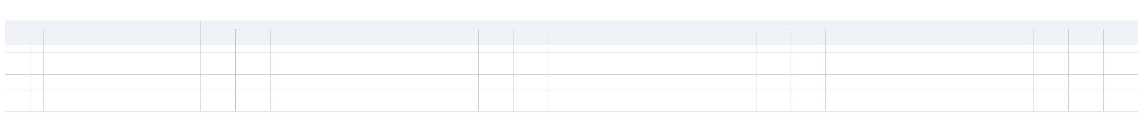

表3(3)
部门：
一般公共预算支出表
金额单位：万元
其他资本性支出
项
目
资本性支出（基本建设）
资本性支出
土地补偿 安置补助
科目编码
合计
信息网络及软件购
置更新
信息网络及软件购
置更新
地上附着物和青苗
补偿
单位代码
单位名称（科目）
房屋建筑物购建
办公设备购置
专用设备购置
基础设施建设
大型修缮
物资储备
公务用车购置
其他交通工具购置 文物和陈列品购置 无形资产购置
其他基本建设支出 房屋建筑物购建
办公设备购置
专用设备购置
32.30
基础设施建设
大型修缮
物资储备
拆迁补偿
公务用车购置
其他交通工具购置 文物和陈列品购置 无形资产购置
类
款
项
合
计
32.30
32.30
32.30
32.30
32.30
32.30
32.30
成都市温江区寿安学校
其他教育支出
205
99
99
605618

表3(4)
部门：
一般公共预算支出表
金额单位：万元
其他支出
项
目
债务利息及费用支出
对企业补助 （基本建设）
对企业补助
费用补贴
对社会保障基金补助
其他支出
科目编码
合计
政府投资基金股权
投资
对社会保险基金补 补充全国社会保障 对机关事业单位职
对民间非营利组织
国家赔偿费用支出 和群众性自治组织
补贴
单位代码
单位名称（科目）
国内债务付息
国外债务付息
国内债务发行费用 国外债务发行费用
资本金注入
其他对企业补助
资本金注入
利息补贴
其他对企业补助
经常性赠与
资本性赠与
类
款
项
助
基金
业年金的补助
合
计

表3-1
一般公共预算基本支出预算表
部门：
金额单位：万元
公用经费
项
目
基本支出
人员经费
科目编码
单位代码
单位名称（科目）
合计
类
款
合
计
1,987.13
1,987.13
1,987.13
400.67
1,702.94
284.19
284.19
284.19
1,702.94
1,702.94
400.67
605618
501
成都市温江区寿安学校
机关工资福利支出
社会保障缴费
501
02 50102
505
400.67
400.67
对事业单位经常性补助
商品和服务支出
1,583.46
284.19
1,299.27
284.19
284.19
505
505
02 50502
01 50501
509
工资福利支出
1,299.27
3.00
1,299.27
3.00
对个人和家庭的补助
社会福利和救助
509
01 50901
3.00
3.00
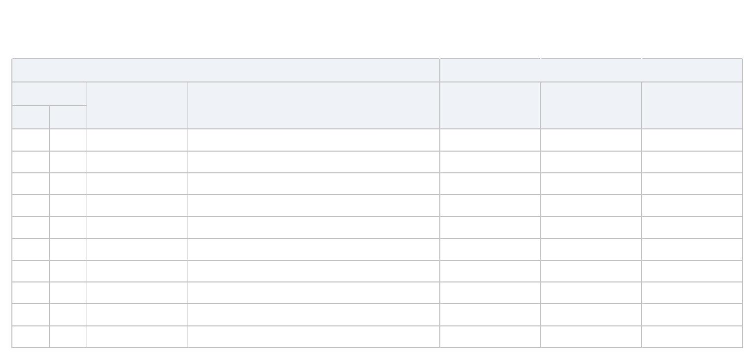

表3-2
一般公共预算项目支出预算表
部门：
金额单位：万元
金额
科目编码
单位代码
单位名称（科目）
类
款
项
合
计
526.63
526.63
526.63
7.22
成都市温江区寿安学校
其他教育管理事务支出
205 01
205 02
99
605618
605618
支援色达及区内交流工作经费
小学教育
7.22
5.00
02
乡村少年宫运行经费及工作经费
其他教育费附加安排的支出
中小学、幼儿园建设、发展项目经费
教育技术装备经费
5.00
115.48
86.28
29.20
398.93
50.00
7.50
205 09
205 09
99
99
605618
605618
其他教育支出
205 99
205 99
205 99
205 99
205 99
205 99
205 99
205 99
99
99
99
99
99
99
99
99
605618
605618
605618
605618
605618
605618
605618
605618
教育均衡发展经费
推进教育国际化工作经费
编外用工经费（校园安保人员）
温江区学校智慧安防、智能感知预警建设经费
编外教职工经费
47.34
32.30
170.13
84.06
6.52
全区教师队伍建设管理费用
学生防龋齿、结核菌素筛查及体检经费
“成都市班主任队伍专业化建设工作试验区”
1.08
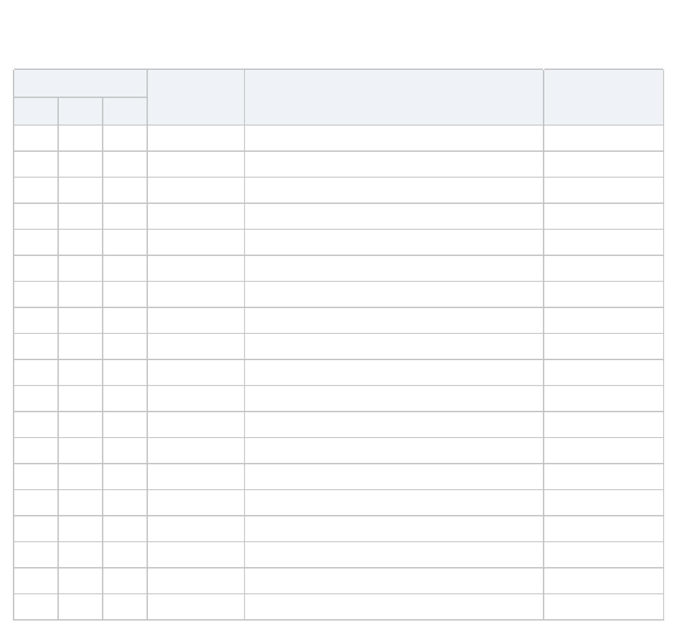

表3-3
一般公共预算“三公”经费支出表
部门：
金额单位：万元
公务接待费
当年财政拨款预算安排
单位编码
单位名称（科目）
公务用车购置及运行费
因公出国（境）费
用
合计
小计
公务用车购置费 公务用车运行费
合
计
605618
成都市温江区寿安学校
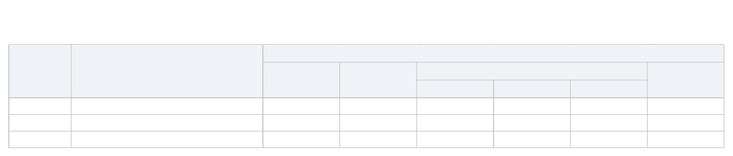

表4
政府性基金支出预算表
部门：
金额单位：万元
本年政府性基金预算支出
项
目
科目编码
单位代码
单位名称（科目）
合计
基本支出
项目支出
类
款
项
合
计
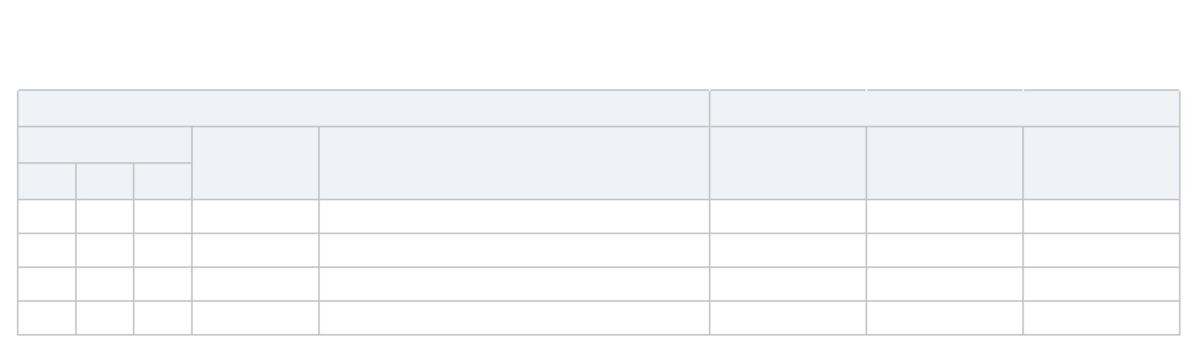

表4-1
政府性基金预算“三公”经费支出表
部门：
金额单位：万元
公务接待费
当年财政拨款预算安排
单位编码
单位名称（科目）
公务用车购置及运行费
因公出国（境）费
用
合计
小计
公务用车购置费 公务用车运行费
合
计

表5
国有资本经营支出预算表
部门：
金额单位：万元
本年国有资本经营预算支出
项
目
科目编码
单位代码
单位名称（科目）
合计
基本支出
项目支出
类
款
项
合
计

